3.2 夏季

3.2.1 気象概況
梅雨入りは、関東甲信地方は6月5日ごろ（平年より3日早い）、東海地方は6月4日（平年より4日早い）、梅雨明けは関東甲信地方は7月29日ごろ（平年より8日遅い）、東海地方は7月28日（平年より7日遅い）であった。
各地域の夏季における降雨の状況は、7月26日及び8月1日から2日にかけて、広い範囲で降雨があった。なお、表3-2-1に夏季における降雨の状況を示した。
調査期間中の平均気温及び日照時間は、7月の平均気温について、関東甲信地方では平年と比較して高く、東海地方では平年並みであり、日照時間について、関東甲信地方では平年並みであったが、東海地方では多かった。8月の平均気温について、関東甲信地方及び東海地方では平年と比較して高く、日照時間について、関東甲信地方では平年並みであったが、東海地方では多かった。なお、表3-2-2に各地点の風向風速、平均気温、雨量及び日射量について示した。
夏季の調査期間中に全ての測定局がある発令地域において、光化学スモッグ注意報は発令されなかった。

表3-2-1 夏季における降雨の状況
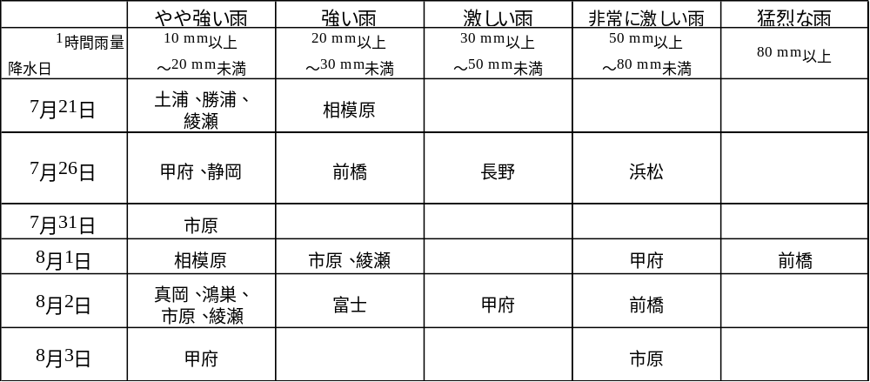
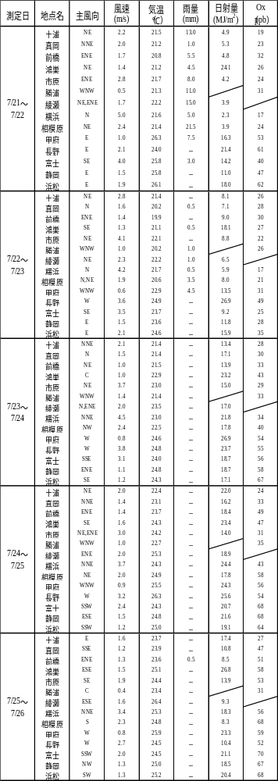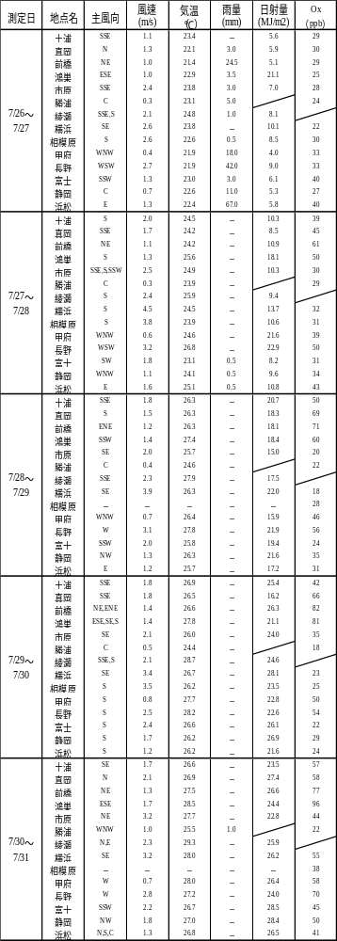表3-2-2 気象データ及びオキシダント日最高1時間値
表3-2-2 続き

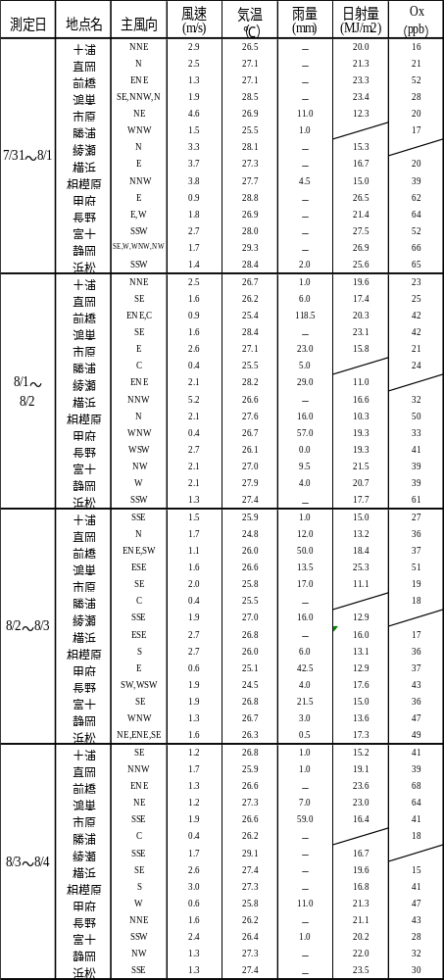
※斜線は未実施、-は降水なしを示す。

3.2.2 質量濃度及び組成
（1）測定値の妥当性の検証
①イオンバランスの確認
図3-2-1に、コア期間中の各地点の各日のデータから求めた陽イオン（Na⁺、NH₄⁺、K⁺、Ca²⁺、Mg²⁺）及び陰イオン（Cl⁻、NO₃⁻、SO₄²⁻）それぞれの合計当量濃度の比較を示す。データの取り扱いは春季（3.1.2（１））と同様である。陰イオン当量濃度合計／陽イオン当量濃度合計は概ね0.8～1.2に収まっていたが、富津の7月25日はこの範囲の外側に分布し、陰イオンに比べて陽イオンが多かった。また、濃度自体が低い場合にこの範囲の外側に分布するものが多くみられ、富津の7月31日は陽イオンに比べて陰イオンが多い一方、多摩の7月25日と7月27日、湖西の7月26日、綾瀬の7月31日をはじめとして、特にこの3地点において陰イオンに比べて陽イオンが多いデータがみられた。

②マスクロージャーモデルによる検証
図3-2-2に、コア期間中の各地点の各日のデータから推定した質量濃度と、標準測定法による質量濃度の比較を示す。推定式とデータの取り扱いは春季（3.1.2（１））と同様である。全体としては、標準測定法による質量濃度に対する推定質量濃度の比は概ね0.8～1.2となっていたが、真岡の7月25日、26日、27日、29日、31日、嬬恋の7月26日、27日、28日、29日、30日、綾瀬の7月27日、多摩の7月25日、26日、27日、29日は0.7未満、川崎の7月30日、31日、富士の7月29日は1.3超過となっていた。

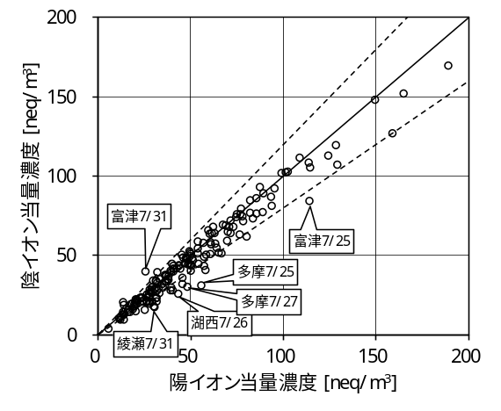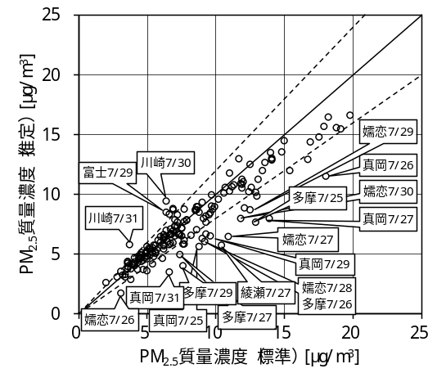
図3-2-1 イオンバランス 図3-2-2 マスクロージャーモデル

（2）季節平均濃度と組成の分布
図3-2-3に、コア期間中の各地点のPM2.5平均濃度を地図に示す。また、一部の地点については、PM2.5主要成分（イオン成分、炭素成分）の組成を円グラフに示す。PM2.5平均濃度は13 μg/m³以下となっており、全体的に濃度が低かったが、相対的に高かったのは関東平野北部や甲信などの内陸部に多かった。最も高かったのは長野で12.9 μg/m³、最も低かったのは勝浦で3.4 μg/m³であった。主要成分組成は、全般的にSO₄²⁻とOCのどちらかまたは両方の割合が高いが、濃度として相対的に高かったのは、SO₄²⁻については甲府、長野、富士、浜松、OCについては前橋、甲府、長野、富士といった関東平野北部や甲信などの内陸部、及び沿岸部の一部であった。NO₃⁻とCl⁻については、夏季で気温が高いため、濃度は非常に低かったが、前橋、鴻巣では相対的にNO₃⁻の割合が高かった。平成27年度は、多くの地点でPM2.5平均濃度が20 μg/m³以上と高く、またSO₄²⁻の割合が高かったが、それと比較して今年度は傾向が異なっていた。なお、真岡、及び図示していないが嬬恋と多摩については、前項で示したマスクロージャーモデルによる検証結果でも表れているように、PM2.5濃度に占める主要成分の割合がコア期間の平均で5割程度となっていた。

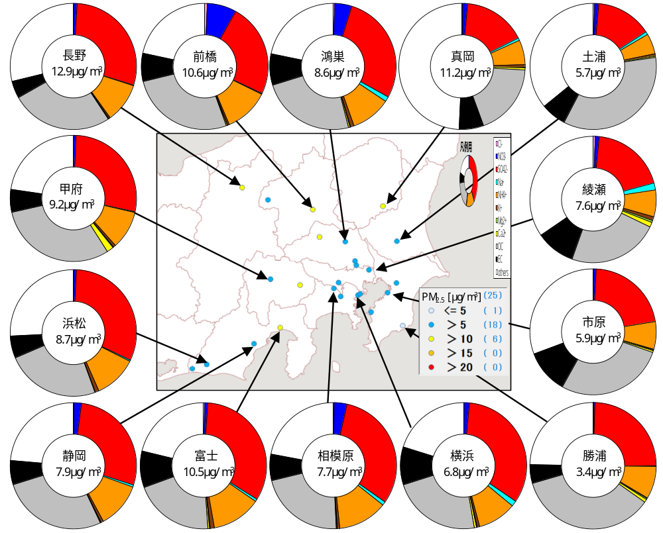

図3-2-3 PM2.5平均濃度（地図）とPM2.5主要成分組成（円グラフ）

3.2.3 水溶性イオン成分濃度
図3-2-4に、コア期間中のSO₄²⁻及びSO₂の平均濃度分布を示す。SO₂は沿岸部の一部で高い傾向がみられるが、SO₄²⁻が高い地点はそれと同じとは限らず、神奈川県から静岡県にかけての沿岸部、関東平野北部や甲信などの内陸部で相対的に高かった。ただ、濃度自体は、高いところでも長野で3.7 μg/m³、富士で3.4 μg/m³であり、夏季にしては低かった。
図3-2-5に、コア期間中のNO₃⁻及びNOxの平均濃度分布を示す。NOxは東京・神奈川・埼玉を中心に高い傾向だが、NO₃⁻は、夏季で高温のためガス－粒子平衡がガスへ偏って粒子になりにくいため、すべて1 μg/m³以下と低かった。図3-2-6に、コア期間中のCl⁻の平均濃度分布を示す。Cl⁻もNO₃⁻と同様に、夏季で高温のためガス－粒子平衡がガスへ偏って粒子になりにくいため、すべて0.1 μg/m³以下と低かった。図3-2-7に、コア期間中のK⁺の平均濃度分布を示す。K⁺も全体的に低かった。

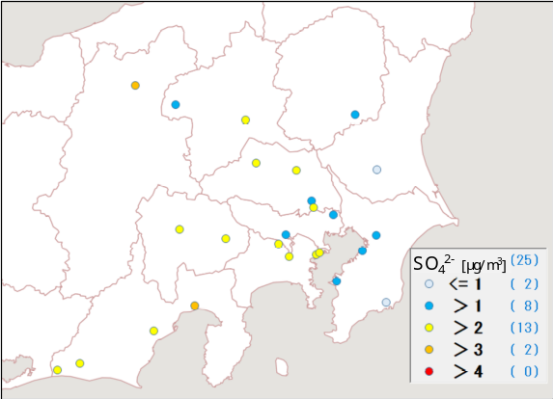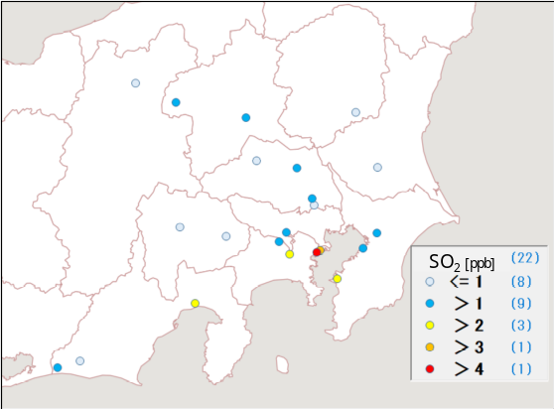
図3-2-4 SO₄²⁻（左）及びSO₂（右）の平均濃度分布

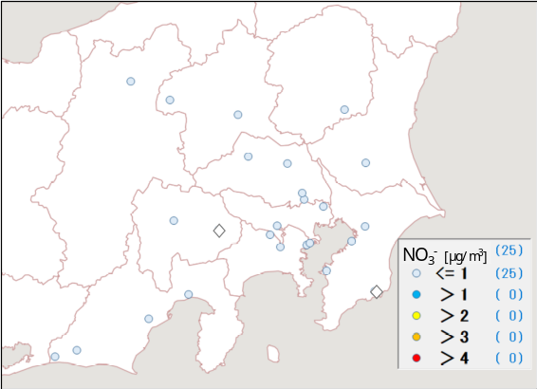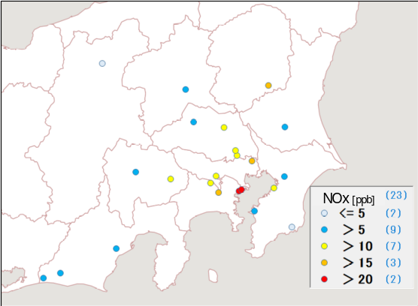
図3-2-5 NO₃⁻（左）及びNOx（右）の平均濃度分布

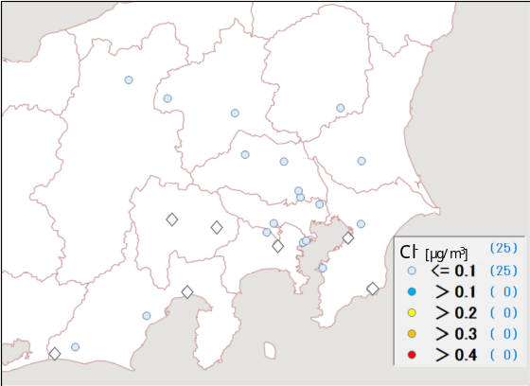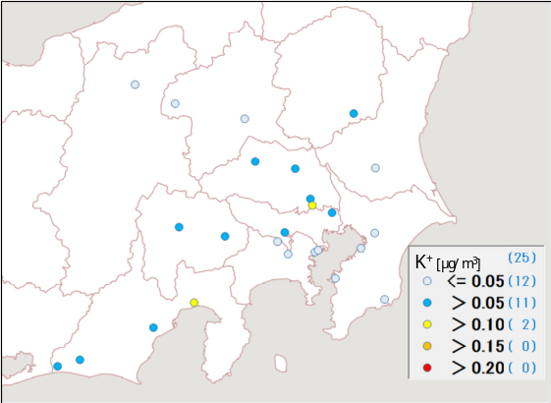
図3-2-6 Cl⁻の平均濃度分布 図3-2-7 K⁺の平均濃度分布

3.2.4 炭素成分濃度
図3-2-8に、コア期間中のEC及びOCの平均濃度分布を示す。ECはすべての地点で1 μg/m³以下であり、地域的な濃度差は小さかった。OCは相対的に内陸部で高い傾向がみられ、長野で3.4 μg/m³であった。図3-2-9に、コア期間中のWSOC及びOxの平均濃度分布、図3-2-10にOCに占めるWSOCの割合（WSOC/OC）及びTC に占めるOCの割合（OC/TC）の分布を示す。WSOCについても、内陸部で相対的に高い傾向がみられ、前橋・甲府・大月で高かった。これらの地点ではWSOC/OCが80％を超えていた。ただ、Oxは夏季にしては全体的に低く、高いところでも長野で37 ppb、甲府で30 ppbであった。OC/TCは大部分で70％以上となっていたが、全体的には顕著な傾向はみられなかった。図3-2-11に、コア期間中のNMHCの平均濃度分布を示す。濃度は低くはなかったが、全体的に顕著な傾向はみられなかった。図3-2-12にOCとOx及びOCとNMHCの関係を示す。OCとOxは弱い正の相関がみられ、光化学二次生成の寄与が示唆される。ただし、湖西と嬬恋については、Oxが相対的に高くてもOCは低いため、これらの地点ではOCの光化学二次生成が他の地点に比べて少なかったことが示唆される。逆に川崎では、Oxは低いのにOCは比較的高いことから、一次排出の寄与の可能性が考えられる。一方、OCとNMHCには関係性はみられなかった。図3-2-13にOCとK⁺及びWSOCとK⁺の関係を示す。両方とも全体的に明確な関係はみられないが、OCやWSOCが高い前橋・甲府・大月（内陸部）と、OCやWSOCが低い勝浦・市原・富津（沿岸部）に着目すると、若干関係性があるように見受けられる。図3-2-14にchar-ECとK⁺の関係を示す。char-ECとK⁺ともに濃度が低く、関係性はみられなかった。

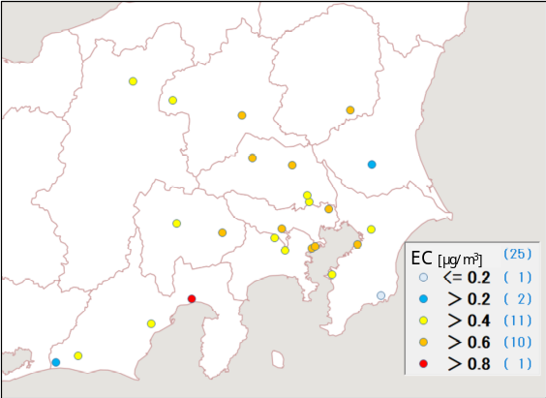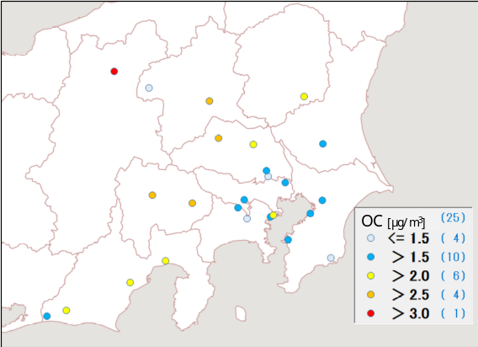
図3-2-8 EC（左）及びOC（右）の平均濃度分布

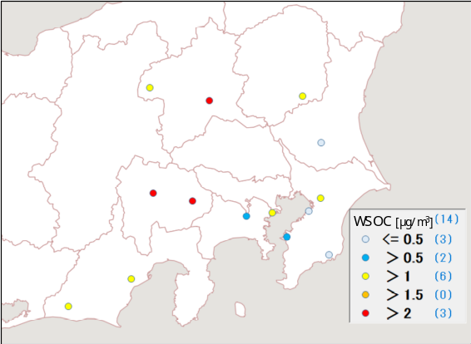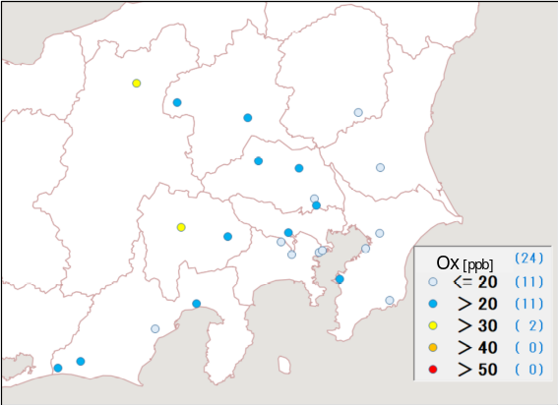
図3-2-9 WSOC（左）及びOx（右）の平均濃度分布

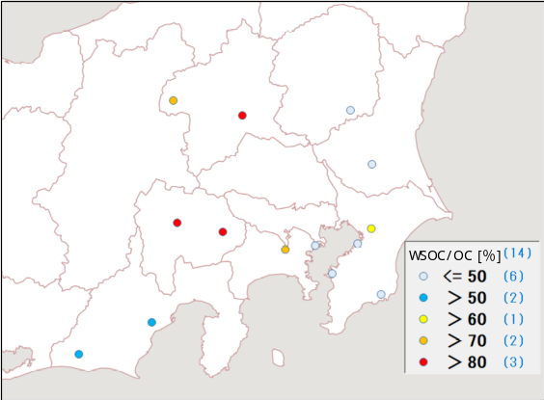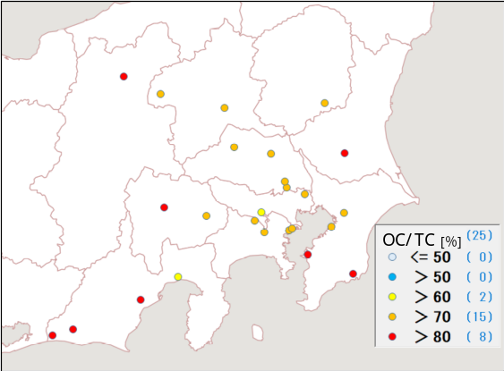
図3-2-10 WSOC/OC（左）及びOC/TC（右）の平均分布

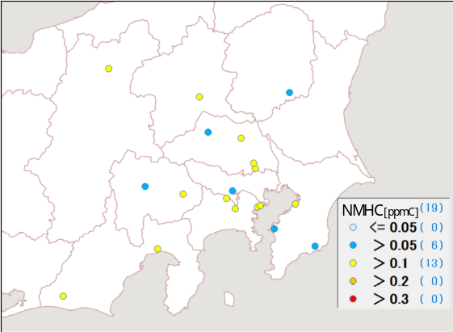
図3-2-11 NMHCの平均濃度分布

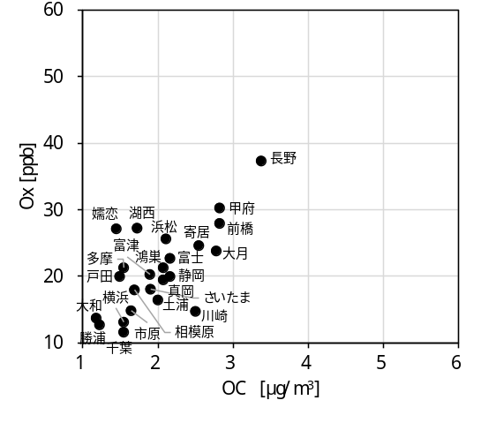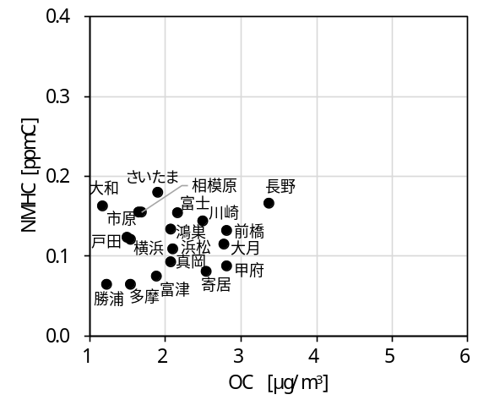
図3-2-12 OCとOx（左）及びOCとNMHC（右）の関係

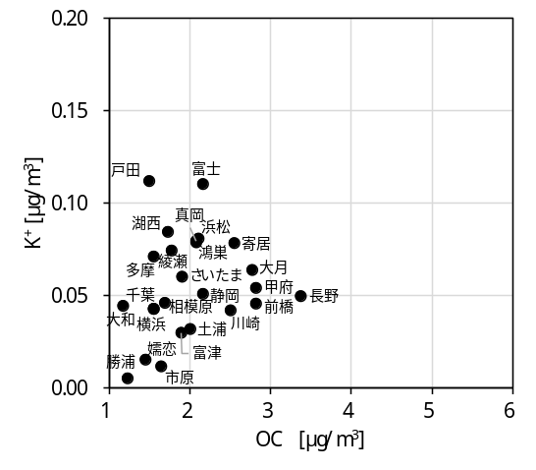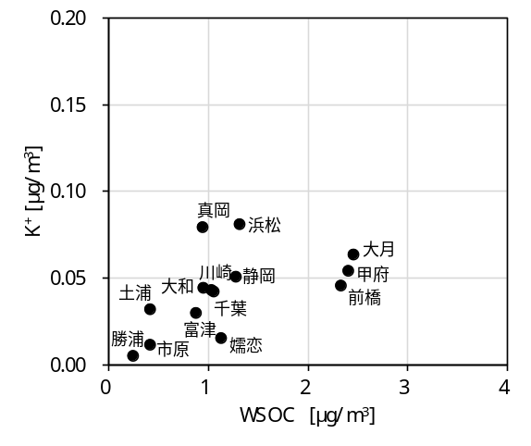
図3-2-13 OCとK⁺（左）及びWSOCとK⁺（右）の関係

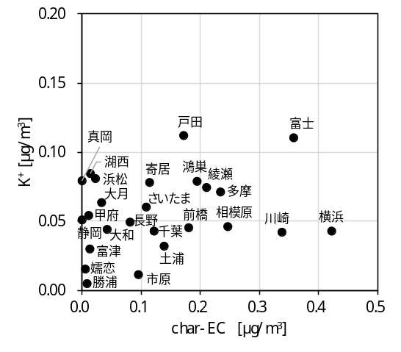
図3-2-14 char-ECとK⁺の関係

3.2.5 無機元素濃度
図3-2-15～28に、コア期間中のナトリウム（Na）、アルミニウム（Al）、カリウム（K）、カルシウム（Ca）、バナジウム（V）、クロム（Cr）、マンガン（Mn）、鉄（Fe）、ニッケル（Ni）、銅（Cu）、亜鉛（Zn）、ヒ素（As）、セレン（Se）、鉛（Pb）の平均濃度分布をそれぞれ示す。Vは沿岸部で高い傾向がみられ、石油燃焼起源（船舶等）の影響であることが推測される。また、Cr、Mn、Fe、Ni、Zn、Pbは沿岸部や都市部などで相対的に高い傾向がみられ、工業活動や都市活動との関連が示唆される。なお、大和のCuは平均濃度が34 ng/m³と特異的に高かった。7月29日の110 ng/m³が突出して高かったが、それを除いても平均値は21 ng/m³とほかの地点に比べて高かった。また、富士のPbは平均濃度が24 ng/m³と特異的に高かった。7月26日の64 ng/m³が突出して高かったが、それを除いても平均値は18 ng/m³とほかの地点に比べて高かった。

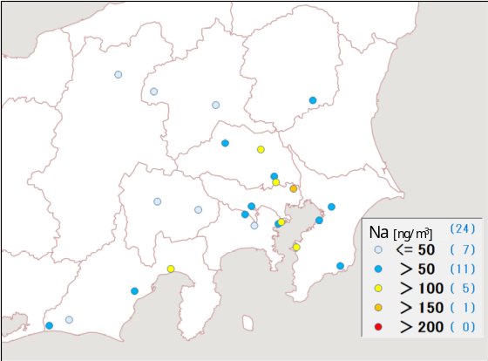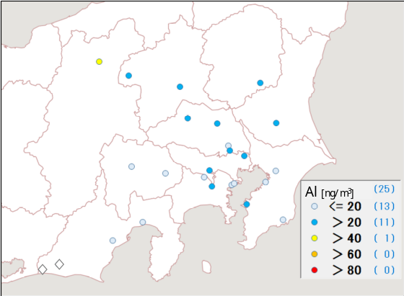
図3-2-15 ナトリウムの平均濃度分布 図3-2-16 アルミニウムの平均濃度分布
（◇の地点は全データが検出下限値未満）
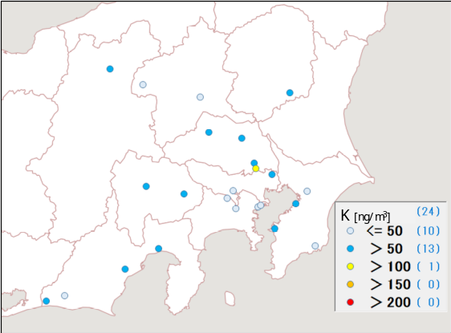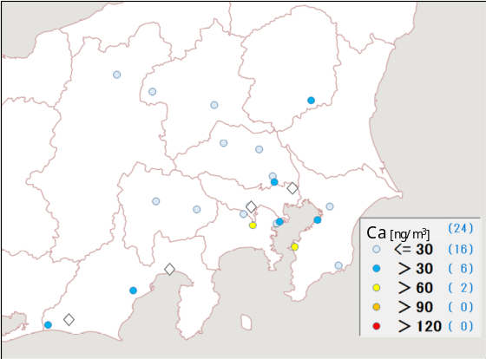
図3-2-17 カリウムの平均濃度分布 図3-2-18 カルシウムの平均濃度分布
（◇の地点は全データが検出下限値未満）
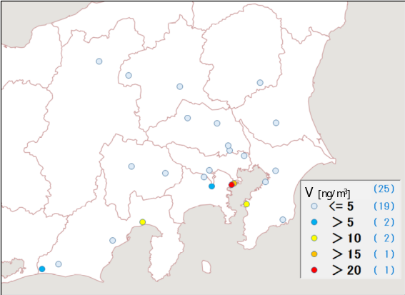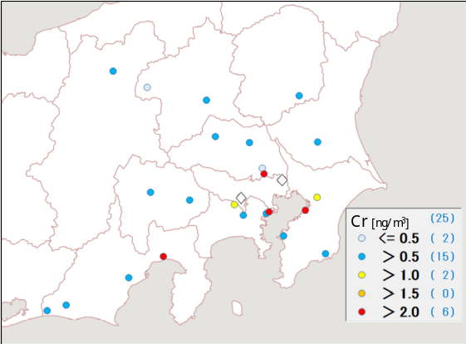
図3-2-19 バナジウムの平均濃度分布 図3-2-20 クロムの平均濃度分布
（◇の地点は全データが検出下限値未満）
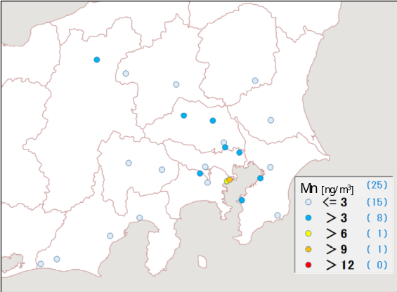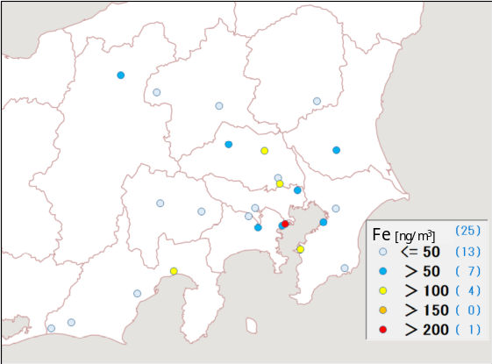
図3-2-21 マンガンの平均濃度分布 図3-2-22 鉄の平均濃度分布

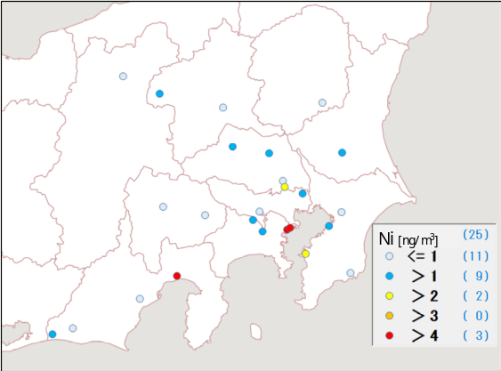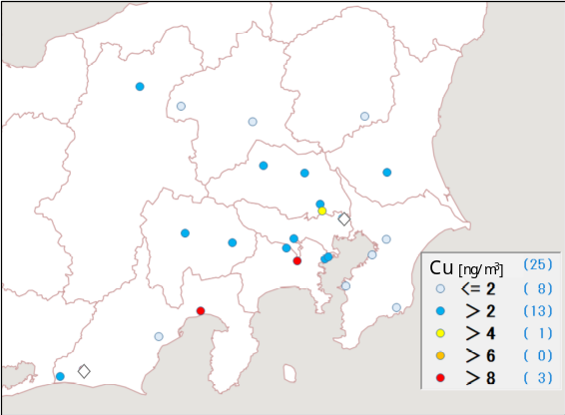
図3-2-23 ニッケルの平均濃度分布 図3-2-24 銅の平均濃度分布
（◇の地点は全データが検出下限値未満）
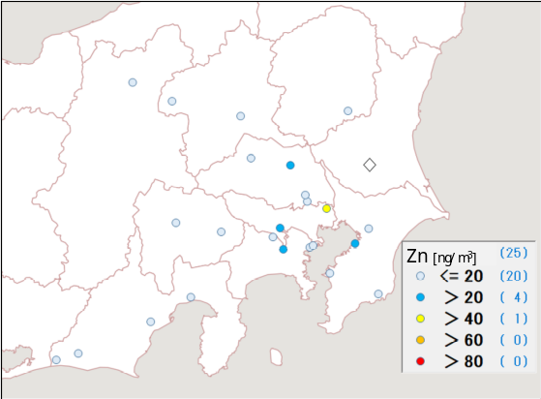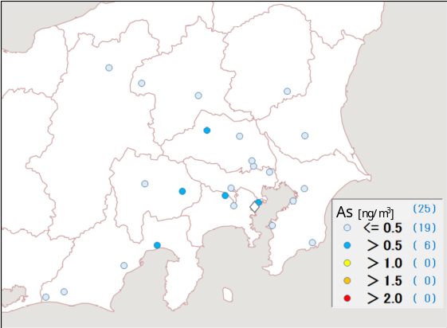
図3-2-25 亜鉛の平均濃度分布 図3-2-26 ヒ素の平均濃度分布
（◇の地点は全データが検出下限値未満） （◇の地点は全データが検出下限値未満）
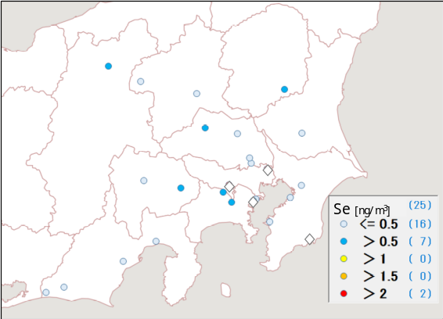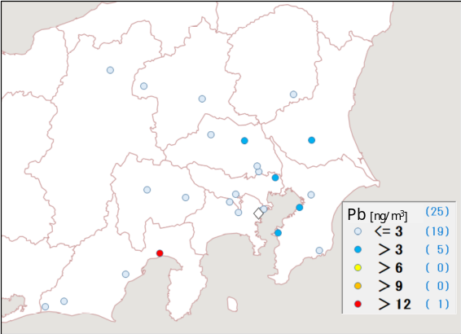
図3-2-27 セレンの平均濃度分布 図3-2-28 鉛の平均濃度分布
（◇の地点は全データが検出下限値未満） （◇の地点は全データが検出下限値未満）

3.2.6 ガス成分濃度
フィルターパック法（以下「FP 法」）により二次生成粒子のガス状前駆物質であるSO₂、HNO₃、HCl、NH₃及びエアロゾル成分であるSO₄²⁻、NO₃⁻、Cl⁻、NH₄⁺の測定を行った。調査は1都6県の計7自治体が参加した。FP法の詳細については資料編に記載した。
解析にあたっては、海塩の影響を受けやすく、SO₂などの発生源も多い沿岸部（市原、綾瀬、富士）と、首都圏等からの移流が懸念される内陸部（土浦、前橋、甲府、長野）に分けて比較を行った。なお、本文中のガス状成分濃度はフィルターパックのF1-F3に捕集された成分の合計濃度を、エアロゾル成分はF0に捕集された成分の濃度を用いた。ただし、FP 法では分級を行っていないため、F0は粗大粒子も含めた全粒子となる。また、粒子化率は、F0-F3に捕集された各成分の合計濃度中のF0における濃度の割合として求めた。図3-2-29から図3-2-32に、各地点のガス状成分の濃度、エアロゾル成分の濃度、粒子化率の平均値を示す。
SO₂は沿岸部で高い傾向が見られた。沿岸部に位置するSO₂発生源（工業地帯や船舶等）の影響を受けているものと考えられる。SO₄²⁻は、SO₂に比べて濃度差は小さいものの、SO₂が低い長野で相対的に高かった。粒子化率は、沿岸部に比べて内陸部で高い傾向にあった。
HNO₃とNO₃⁻は、富士で低いほかは特に傾向はみられなかった。粒子化率については沿岸部と前橋でやや高い傾向にあった。一般に、沿岸部で粒子化率が高くなるのは、海塩粒子とHNO₃との反応によって粒子態であるNaNO₃が増加し、逆に内陸部で粒子化率が低下するのは、HNO₃と反応する海塩粒子が少なく、NH₃と反応してNH₄NO₃を形成したとしても、平衡反応により大部分がガス態に解離してしまうためと考えられる。図3-2-33に各地点の全硝酸（HNO₃+NO₃⁻）濃度、NO₂濃度（常時監視データ；富士は欠測）、及び粗大粒子領域のNa⁺濃度を示す。粗大粒子領域のNa⁺濃度はF0におけるNa⁺濃度からPM2.5のNa⁺濃度を差し引いて求めた。全硝酸は富士と甲府で低いが、他は濃度差が小さく、NO₂も都市部の綾瀬でやや高い程度であった。粗大粒子領域のNa⁺は市原で高く、綾瀬もやや高かった。このため、全硝酸が低かった富士は別として、市原と綾瀬では海塩粒子により粒子化率が高かったと考えられる。一方、内陸部である前橋は粗大粒子領域のNa⁺が低いにもかかわらず、粒子化率が市原と綾瀬と同程度になっている。これは、NH₃が多く存在していたことが要因の一つとして考えられる。
HClは富士と土浦で相対的に高かった。Cl⁻は市原で相対的に高く、他も甲府と長野を除いてある程度存在していた。Cl⁻は海塩中に多く含まれ、海塩のクローリンロスからHClが発生するほか、廃棄物焼却など人為起源の発生源からもHClやCl⁻が発生する。市原でCl⁻が高くなった要因の一つとして、海塩の影響が大きいことが考えられる。綾瀬や土浦も 粗大粒子領域のNa⁺からみて海塩の影響が考えられる。一方、前橋については海塩の影響が小さいと考えられるため、NH₃が多く存在していたことが要因の一つとして考えられる。
NH₃ は市原、富士、土浦、前橋で高い傾向にあった。NH₃の主な排出源は畜産や肥料、自動車等が考えられるが、前橋は前者が主である可能性が考えられる。粒子化率については全体的に低く、いずれもガス濃度の方が上回った。

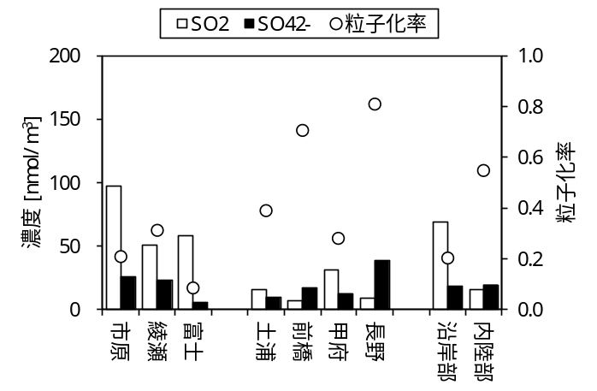
図3-2-29 SO₂、SO₄²⁻の濃度及び粒子化率の平均値

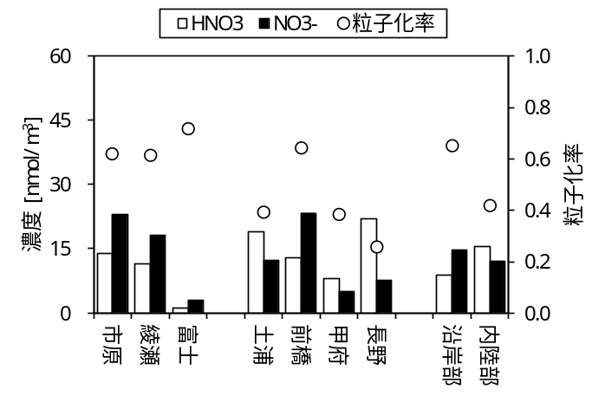
図3-2-30 HNO₃、NO₃⁻の濃度及び粒子化率の平均値

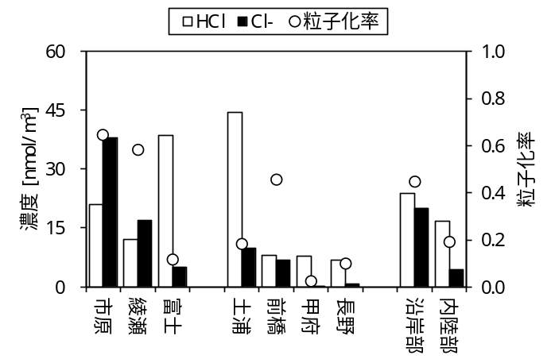
図3-2-31 HCl、Cl⁻の濃度及び粒子化率の平均値

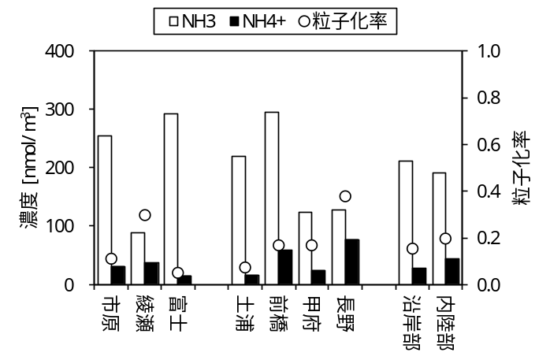
図3-2-32 NH₃、NH₄⁺の濃度及び粒子化率の平均値

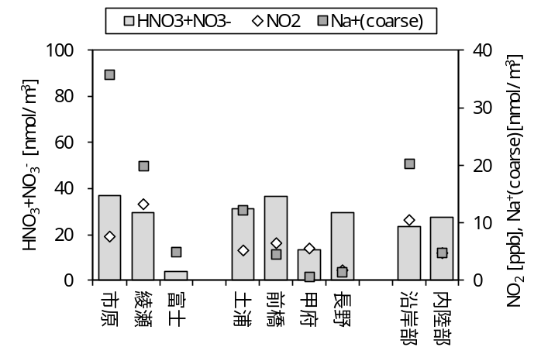
図3-2-33 全硝酸、NO₂、粗大粒子領域のNa⁺の濃度の平均値

